Checkliste für die Meldung von falschen Versorgungsbandbreiten im Breitbandatlas

Vertragsdaten:
Welchen Telekomanbieter und welchen Vertag mit welcher Bandbreite haben Sie?
Klicken oder tippen Sie hier, um Text einzugeben.

Störungsmeldung:
Haben Sie Ihren Telekomanbieter über Ihr Problem informiert?
Klicken oder tippen Sie hier, um Text einzugeben.

Betreiber suchen:
Prüfen Sie im Breitbandatlas, ob es an Ihrer Adresse noch andere Anbieter gibt. Es könnte sein, dass ein anderer Anbieter eine höhere Bandbreite anbieten kann.
Klicken oder tippen Sie hier, um Text einzugeben.

Netztest
Bitte führen Sie einen RTR-Netztest durch – am besten im Wiederholungsmodus über einen längeren Zeitraum hinweg und an mehreren Tagen: https://www.netztest.at/de/Loop
Wichtig ist, Ihren Standort freizugeben, damit der Test für diesen Standort bei der RTR gespeichert wird.
Lesen Sie auch die Anleitung des RTR-Netztests durch: https://www.netztest.at/de/ZertMessung?step1
Ganz unten zum Schluss „Test als E-Mail versenden“ drücken oder „teilen“. Wichtig ist, unbedingt den Original-Link an das Breitbandbüro zu senden:
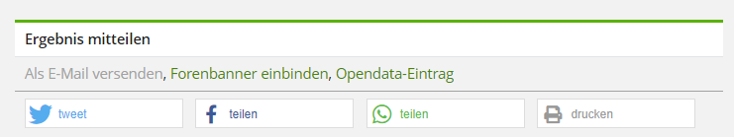
Beispiel:
Mein Ergebnis:
Testzeitpunkt: 01.09.2020 15:35:55
Download: 780 Mbit/s
Upload: 660 Mbit/s
Ping: 2,7 ms
Netztyp: BROWSER
Provider: T-Mobile AT
Plattform:
Modell: Chrome
https://netztest.at/share/Ob763c4b1-cf9e-490a-bbcb-3861cfdc9357

Schlichtungsstelle bei der RTR:
Falls die vertraglich zugesicherte Bandbreite bei Weitem nie erreicht werden kann, bleibt die Möglichkeit, bei der RTR die Schlichtungsstelle aufzurufen.
https://www.rtr.at/de/tk/TKKS_Schlichtung01

